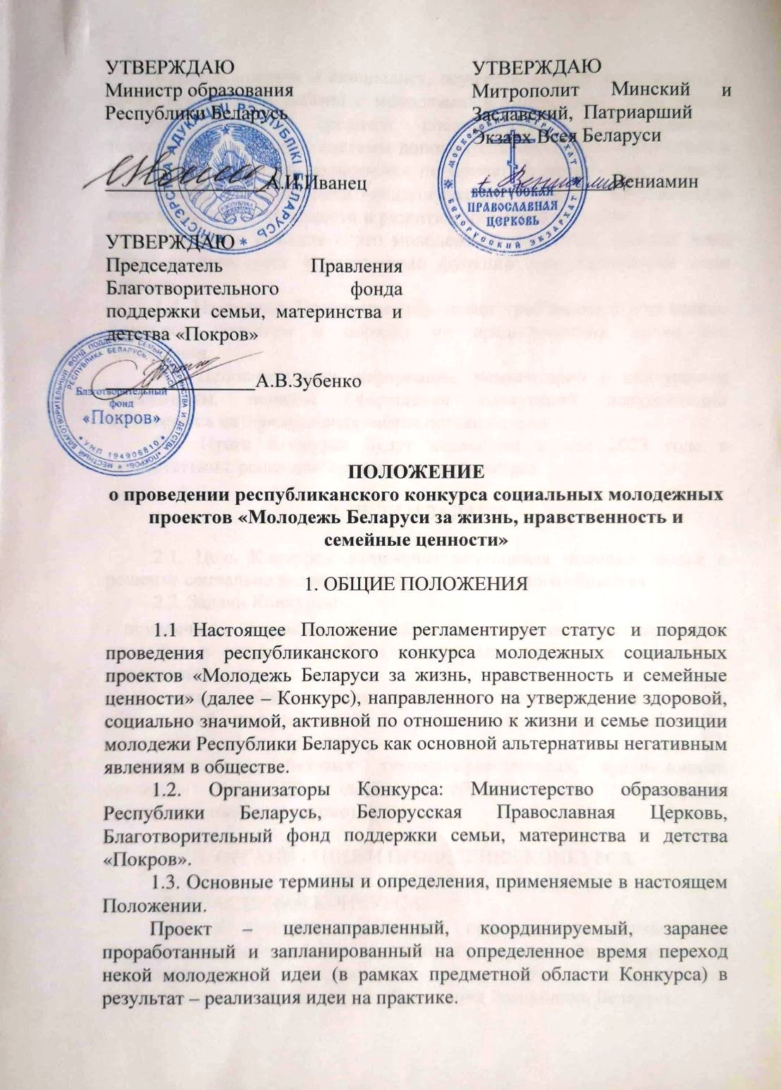
Куратор проекта – специалист, осуществляющий деятельность в сфере организации работы с молодежью в учреждениях образования (общего среднего, среднего специального, профессионально-технического, высшего, системы дополнительного образования детей и молодежи), имеющий полномочия по принятию решений по проекту, оказывающий психолого-педагогическое и методическое сопровождение деятельности и развития проектной команды.
Проектная команда – это молодежный коллектив, каждый член которого выполняет определенные функции для достижения цели проекта.
1.4. Настоящее Положение определяет требования к участникам Конкурса, проектам и порядку их предоставления, сроки его проведения.
1.5. Дополнительная информация, комментарии к конкурсным номинациям, порядок оформления конкурсной документации публикуется на официальных сайтах организаторов.
1.6. Итоги Конкурса будут подведены в мае 2023 года в соответствии с решением организаторов Конкурса.

2. ЦЕЛИ И ЗАДАЧИ

2.1. Цель Конкурса: включение потенциала молодых людей в решение социально значимых проблем современного общества.
2.2. Задачи Конкурса:
- привлечение широкого общественного внимания к необходимости единения в решении проблем негативных социальных явлений в молодежной среде;
- поддержка общественных инициатив молодых людей и их объединений, направленных на решение социальных проблем и негативных вызовов времени;
- популяризация базовых духовно-нравственных, традиционных семейных ценностей, здорового образа жизни, милосердия, гражданственности и патриотизма.

3. ОРГАНИЗАЦИЯ И ПРОВЕДЕНИЕ КОНКУРСА

3.1. УЧАСТНИКИ КОНКУРСА:
3.1.1. К участию в Конкурсе приглашаются обучающиеся государственных учреждений высшего образования, общего среднего и дополнительного образования, среднего специального, профессионально-технического образования Республики Беларусь.
3.1.2. Проектная команда, подающая конкурсную заявку, должна включать не менее 3 участников в возрасте от 14 лет до 22 лет. Куратор проектной команда должен быть старше 18 лет.
Одна проектная команда может представить и реализовать в рамках Конкурса один проект. Участник может состоять только в одной инициативной группе.
3.1.3. Участие в Конкурсе автоматически подразумевает ознакомление и полное согласие участников с условиями проведения Конкурса.

3.2. ПОРЯДОК И СРОКИ ПРОВЕДЕНИЯ КОНКУРСА

Конкурс проводится в три этапа.
Первый этап:
-организационный (до 12.11.2022): информирование учреждений образования о проведении Конкурса; заполнение информационных карт идей проектов в качестве заявки на участие в Конкурсе (Приложение),
- образовательный (14.11-25.11.2022): участие в обучающих онлайн-мероприятиях по теме проектной деятельности («Проект от А до Я», «Опыт организации проектов: учимся на чужих ошибках», «Стратегическое планирование проекта на год»).

В рамках первого этапа Конкурса рекомендуется:
-сформулировать тему, цели и задачи проекта в соответствии с целями и задачами Конкурса;
-активно включиться в продвижение целей и задач Конкурса;
-участвовать в образовательных мероприятиях;
-начать подготовку к представлению идеи проекта.

Второй этап (25.11-5.12.2022) – представление идей проектов. На данном этапе жюри осуществляет экспертную оценку работы проектных команд для перехода к следующему этапу.

Третий этап (декабрь 2022-май 2023) – реализация проектов, в ходе которой участники регулярно ежемесячно предоставляют информацию о проводимых мероприятиях в рамках проекта для размещения на сайтах организаторов, в средствах массовой информации.

Четвертый этап (май 2023) – оформление и предоставление материалов реализованных проектов, подведение итогов Конкурса. На данном этапе жюри осуществляет экспертную оценку проектов. Авторы лучших проектов приглашаются для презентации результатов на итоговое мероприятие Конкурса.

3.3. НОМИНАЦИИ КОНКУРСА
Номинация «Молодежь за СЕМЕЙНЫЕ ЦЕННОСТИ ради жизни!»
Молодежные проекты, направленные на создание и укрепление института семьи; поддержку нравственных ценностей и повышение имиджа семей, воспитывающих 3 и более детей; профилактику социального сиротства. Разработка эффективных механизмов сохранения традиций в современной семье, формирования патриотических чувств, передачи опыта старшего поколения.

Номинация «Молодежь за ЗДОРОВЬЕ ради жизни!»
Молодежные проекты, направленные на внедрение эффективных социальных технологий работы с молодыми людьми по вовлечению их в конструктивные формы досуга, продвижение и популяризация спорта и здорового образа жизни, сопряженные с тематикой семейных ценностей. Вовлечение молодёжи в работу по защите человеческой жизни (пролайф движение), поднятие проблемы абортов; раскрытие и продвижение через проектную деятельность понятия «целомудрие» как цельность и красота души и тела.

Номинация «Молодежь за ТВОРЧЕСКИЙ ПРОРЫВ ради жизни!»
Проекты, представляющие деятельность молодежных СМИ, творческих площадок (поэтические, музыкальные, театральные постановки, художественные произведения), направленные на продвижение духовно-нравственных и семейных ценностей в молодежной среде.

Номинация «Молодежь за МИЛОСЕРДИЕ ради жизни!»
Проекты, представляющие эффективные волонтерские практики молодежных объединений, направленные на взаимодействие «человек-человек» как пример проявления милосердия, доброты и любви. Внедрение в общую практику помощи ветеранам, людям с ограниченными возможностями, нуждающимся семьям.

3.4. ТРЕБОВАНИЯ К ПРОЕКТУ
3.4.1. Работа (номинации 1-4) должна представлять собой актуальный, ориентированный на практическую реализацию авторский проект с описанием его целевой направленности, целевой группы, сроков реализации, ресурсного обеспечения, конкретных механизмов и результатов его реализации.
Проект, представляемый на Конкурс, должен отвечать следующим требованиям:
✔ соответствие приоритетным направлениям, обозначенным номинациями конкурса согласно пункту 3.3 настоящего Положения, а также данным требованиям;
✔ решение в ходе реализации проекта проблемы, актуальной для целевой группы;
✔ возможность достижения ожидаемых результатов в установленный период реализации проекта;
✔ использование эффективных, в том числе инновационных, социальных методик и технологий для достижения целей и задач проекта;
✔ наличие механизма управления проектом.

3.4.2. Проекты, набравшие наибольшее количество экспертных оценок, отдельно рассматриваются на участие в Гран-при конкурса, решение о победителе в которой принимается во время презентации и защиты проектов в рамках финала.
3.4.3. К участию в Конкурсе допускаются поданные в срок проекты, содержание которых соответствует утвержденным номинациям Конкурса настоящего Положения. Проекты направляются участниками самостоятельно на электронную почту molproekt2022@gmail.com.

3.5. ТРЕБОВАНИЯ К ОФОРМЛЕНИЮ МАТЕРИАЛОВ ПРОЕКТА
3.5.1. Оформленные материалы идей проектов, представленные на Конкурс, обязательно должны включать в себя информационную карту проекта с кратким описанием идеи проекта (Приложение 1).
3.5.2. Все документы и приложения представляются в электронном виде на почту molproekt2022@gmail.com с темой письма «КОНКУРС2022» и наименованием вашей организации (если таковая имеется)» (например, «КОНКУРС2022_ СШ121»).
3.5.3. Все материалы, присланные на Конкурс, обратно не возвращаются и не рецензируются.

3.6. ОЦЕНКА КОНКУРСНЫХ ПРОЕКТОВ
3.6.1. Экспертная оценка проектов проводится членами жюри. Каждый член комиссии оценивает представленные в номинации проекты в соответствии с разработанными оценочными критериями:
✔ социальная значимость поднятой проблемы;
✔ взаимодействие с населением, общественными объединениями, Белорусской Православной Церковью;
✔ реальность достижения планируемых результатов;
✔ социальная эффективность проекта;
✔ возможности дальнейшего развития проекта;
✔ интернет-освещение;
✔ использование собственных и привлечённых ресурсов для реализации проекта.
3.6.2. Состав жюри формируется из числа организаторов Конкурса.
3.6.3. Результаты этапов Конкурса публикуются на официальных сайтах организаторов.
По итогам экспертной оценки отбираются проекты, набравшие наибольшее количество баллов.
3.6.4. Результаты четвертого этапа Конкурса определяются жюри в каждой из номинаций по итогам защиты проектов (учитываются отзывы, материалы, публикации, презентация).

3.7. ФИНАНСИРОВАНИЕ КОНКУРСА
3.7.1. Приобретение призов для победителей Конкурса осуществляется за счет средств Благотворительного фонда поддержки семьи, материнства и детства «Покров» и иных источников, незапрещенных законодательством Республики Беларусь.

Приложение

ИНФОРМАЦИОННАЯ КАРТА-ЗАЯВКА НА РЕСПУБЛИКАНСКИЙ
КОНКУРС СОЦИАЛЬНЫХ МОЛОДЕЖНЫХ ПРОЕКТОВ
«МОЛОДЕЖЬ БЕЛАРУСИ ЗА ЖИЗНЬ, НРАВСТВЕННОСТЬ И
СЕМЕЙНЫЕ ЦЕННОСТИ»

1. Название проекта
2. Куратор проекта:
(Ф.И.О., должность, место работы, контактные телефоны).
3. Участники проектной команды:
- (Ф.И.О., дата рождения, место учебы/работы, контактные телефоны);
- (Ф.И.О., дата рождения, место учебы/работы, контактные телефоны) и
т.д.
Описание проекта
– Цель проекта
– Задачи проекта
– Значимость и актуальность проекта
– Целевые группы проекта
– Краткое содержание проекта
– Предполагаемые результаты проекта
– Полезность проекта для общества
– Календарный план выполнения работ
– Распределение обязанностей между участниками проектной команды, привлеченными к реализации проекта

